BAB III
USER INPUT PADA JAVA

- SCANNER
Kelas Scanner digunakan untuk mendapatkan input dari user dan terdapat di dalam package java.util. Scanner adalah salah satu fungsi yang ada pada program java. Dengan menggunakan java.util.Scanner, dapat membaca input dari pengguna melalui console atau file dengan mudah dan efisien. Berikut adalah beberapa fungsi dari import java.util.Scanner:
- Membaca input dari pengguna dengan mudah dan efisien
- Menghindari kesalahan saat membaca input dari pengguna
- Memungkinkan kita untuk memvalidasi input yang dimasukkan oleh pengguna sebelum memprosesnya di dalam program
Dalam penggunaannya, java.util.Scanner sangat berguna dalam pengembangan program Java yang membutuhkan input dari pengguna, seperti program kalkulator, program pemesanan makanan, atau program peminjaman buku di perpustakaan.
Terdapat beberapa keuntungan yang dapat diperoleh dengan menggunakan import.java.util.Scanner dalam program java. Berikut adalah beberapa keuntungan yang didapat :
- Memudahkan pengambilan input dari pengguna dengan tipe data yang berbeda
- Meningkatkan efisiensi dan akurasi dalam pengambilan input dari pengguna
- Membantu kita dalam membuat program yang lebih interaktif dengan pengguna
- Menghindari kebutuhan untuk menulis kode untuk membaca input dari pengguna secara manual, seperti membaca karakter satu per satu dari System.in atau menggunakan BufferedReader.
Tipe tipe input pada scanner yaitu :
Method | Keterangan
nextBigDecimal() | Nilai bilangan pecahan BigDecimal
nextBigInteger() | Nilai bilangan bulat BigInteger
nextBoolean() | Nilai berupa boolean
nextByte() | Nilai bilangan bulat byte
nextDouble() | Nilai bilangan pecahan double
nextFloat() | Nilai bilangan pecahan float
nextInt() | Nilai bilangan bulat int
nextLine() | Data berupa String
nextLong() | Nilai bilangan bulat long
nextShort() | Nilai bilangan bulat short

- JOPTION PANE
JOptionPane merupakan sebuah kelas yang menyediakan jendela dialog. JOptionPane bisa digunakan untuk mengambil input, menampilkan informasi, menampilkan pesan error, menampilkan dialog konfirmasi, dan lain-lain.
Terdapat empat fungsi / metode yang sering digunakan pada JOption Pane :
  - showConfirmDialog() : untuk menampilkan dialog konfirmasi;
  - showInputDialog() : untuk menampilkan dialog input;
  - showMessageDialog() : untuk menampilkan pesan/informasi;
  - showOptionDialog() : untuk menampilkan dialog pilihan.
Salah satu hal yang harus kita ketahui tentang pemrograman menggunakan JOptionPane ini adalah penggunaan "null" atau "this" untuk menunjukkan parameter untuk komponen induknya.
Untuk mendapatkan input dari keyboard dengan class JOptionPane pertama lakukan import program dengan menuliskan baris kode import javax.swing.JOptionPane. Kekurangan dari class ini terletak pada tipe data inputannya. Tipe data yang diinput hanya bisa berupa String saja, sehingga input harus dikonversi telebih dahulu. Untuk mengonversi tipe data integer, gunakan Integer.parseInt. untuk mengonversi tipe data double, gunakan Double.parseDouble, dan sebagainya. Kelebihan dari class JOptionPane ini adalah tampilan output yang sudah berbasis Graphical.

- CONTOH SOAL
- Buat program untuk memasukkan nama depan (ND) dan nama belakang (NB) anda melalui keyboard (Pergunakan Scanner). Selanjutnya cetak ke layar monitor dengan Format : Hallo ND NB bagaimana kabar anda hari ini?
Solusi :

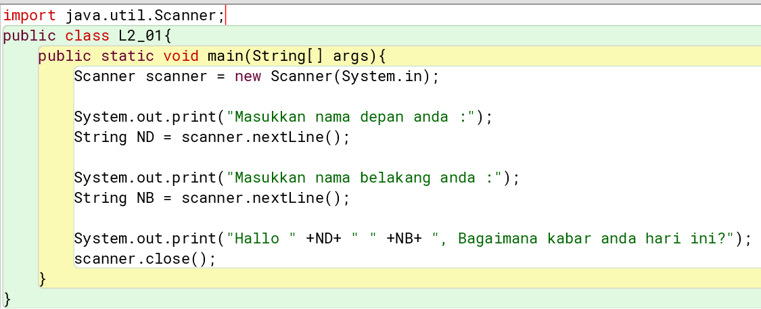

Hasil dan Analisis :
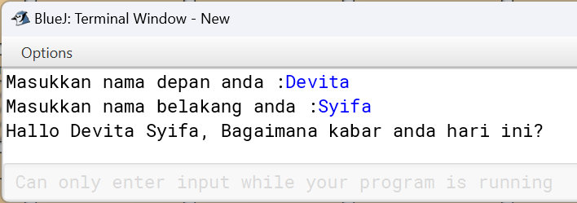

Pada program di atas, import java.util.Scanner; merupakan pernyataan import yang mengimport kelas scanner dari paket java.util. Ini diperlukan agar dapat menggunakan scanner untuk membaca masukan dari pengguna. Selanjutnya publis class L2_01{ yang mendeklarasikan kelas utama yang dinamai L2_01. Program Java harus selalu memiliki kelas utama dengan nama yang sama dengan nama file Java-nya. Lalu, public static void main(String[] args) { merupakan metode main yang merupakan titik masuk eksekusi program. Semua kode yang akan dijalankan program harus ada di dalam metode main. Berikutnya, Scanner scanner = new Scanner(System.in); adalah baris membuat objek scanner dari kelas Scanner. Objek ini akan digunakan untuk membaca masukan dari pengguna melalui System.in, yang mewakili masukan dari keyboard. Selanjutnya System.out.print("Masukkan nama depan Anda: ");: Program mencetak pesan "Masukkan nama depan Anda: " ke layar tanpa karakter baris baru, sehingga pengguna dapat memasukkan masukan mereka di sebelah pesan ini. String namaDepan = scanner.nextLine();: Baris ini membaca sebuah baris masukan dari pengguna menggunakan objek scanner yang telah dibuat sebelumnya. Nilai yang dibaca kemudian disimpan dalam variabel namaDepan sebagai string. Lalu System.out.print("Masukkan nama belakang Anda: ");: Program mencetak pesan "Masukkan nama belakang Anda: " serupa dengan langkah sebelumnya untuk meminta nama belakang dari pengguna. Selanjutnya, String namaBelakang = scanner.nextLine();: Ini adalah langkah yang mirip dengan yang sebelumnya, hanya saja kali ini program membaca masukan untuk nama belakang dan menyimpannya dalam variabel namaBelakang. Berikutnya, System.out.println("Halo " + namaDepan + " " + namaBelakang + " bagaimana kabar Anda hari ini?");: Baris ini menggabungkan nilai dari namaDepan dan namaBelakang ke dalam sebuah pesan sapaan menggunakan operator + dan mencetaknya ke layar dengan menambahkan karakter baris baru di akhirnya. Lalu, scanner.close();: program menutup objek scanner untuk memastikan bahwa semua sumber daya terkait dengan objek ini dilepaskan dengan benar setelah selesai digunakan.

- Buat program untuk mencari nilai data terkecil dari 2 data integer yang diinputkan melalui keyboard.
Solusi :
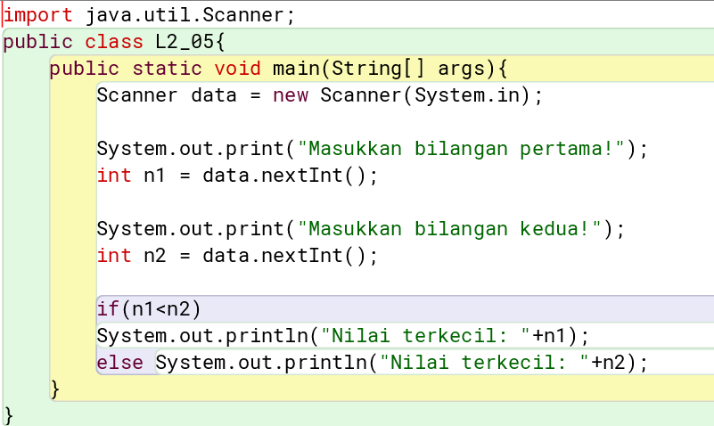

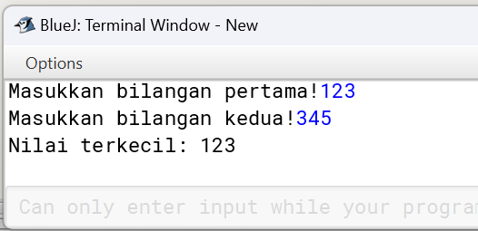
Hasil dan Analisis :

Pada program ini, Scanner digunakan untuk mengambil input dari pengguna. Bilangan pertama dimasukkan oleh pengguna disimpan dalam variabel n1, dan bilangan kedua disimpan dalam variabel n2. Setelah itu, dilakukan perbandingan menggunakan pernyataan if-else untuk menentukan nilai terkecil di antara keduanya, dan hasilnya dicetak ke layar.
Kode Program | Fungsi
import java.util.Scanner; | Import pernyataan yang menyertakan kelas Scanner dari paket java.util, yang diperlukan untuk membaca input dari pengguna.
public class L2_05 { | Mendeklarasikan kelas bernama L2_05. Nama kelas harus sama dengan nama file Java.
public static void main(String[] args) { | Mendeklarasikan metode main. Ini adalah metode yang dieksekusi pertama kali ketika program dijalankan.
Scanner data = new Scanner(System.in); | Membuat objek Scanner bernama data untuk membaca input dari System.in (keyboard).
System.out.print("Masukkan bilangan pertama: "); | Mencetak pesan untuk meminta pengguna memasukkan bilangan pertama.
int n1 = data.nextInt(); | Membaca bilangan pertama yang dimasukkan oleh pengguna dan menyimpannya dalam variabel n1.
System.out.print("Masukkan bilangan kedua: "); | Mencetak pesan untuk meminta pengguna memasukkan bilangan kedua.
int n2 = data.nextInt(); | Membaca bilangan kedua yang dimasukkan oleh pengguna dan menyimpannya dalam variabel n2.
if (n1 < n2)  System.out.println("Nilai terkecil: " + n1); | Memulai blok pernyataan if, mengevaluasi apakah n1 kurang dari n2. Jika kondisi pada baris 16 benar, maka mencetak nilai terkecil, yaitu n1.
Else  System.out.println("Nilai terkecil: " + n2); } | Menandai awal dari blok else, yang dijalankan jika kondisi pada baris 16 salah. Jika kondisi pada baris 16 salah, mencetak nilai terkecil, yaitu n2, dan menutup blok else
data.close(); | Menutup objek Scanner untuk menghindari kebocoran sumber daya setelah selesai menggunakan input dari pengguna.

- Buat program untuk mencari nilai data terbesar dari 4 data integer yang diinputkan melalui keyboard
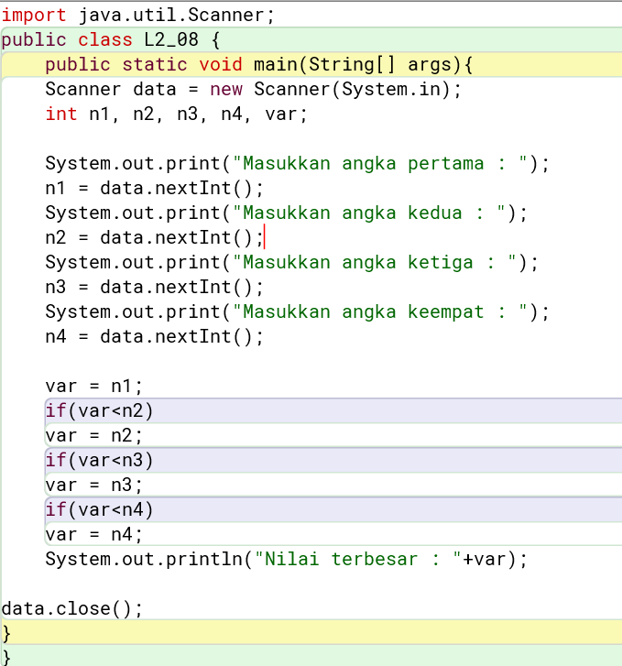
Solusi :

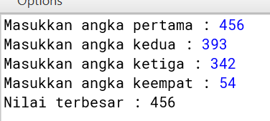
Hasil dan Analisis :

]

Kode Program | Fungsi
import java.util.Scanner; | Import pernyataan yang menyertakan kelas Scanner dari paket java.util, yang diperlukan untuk membaca input dari pengguna.
public class L2_05 { | Mendeklarasikan kelas bernama L2_08. Nama kelas harus sama dengan nama file Java.
public static void main(String[] args) { | Mendeklarasikan metode main. Ini adalah metode yang dieksekusi pertama kali ketika program dijalankan.
Scanner data = new Scanner(System.in); | Membuat objek Scanner bernama data untuk membaca input dari System.in (keyboard).
int n1, n2, n3, n4, var; | Mendeklarasikan variabel n1, n2, n3, n4, dan var sebagai variabel bilangan bulat.
System.out.print("Masukkan bilangan pertama: "); | Mencetak pesan untuk meminta pengguna memasukkan bilangan pertama.
int n1 = data.nextInt(); | Membaca bilangan pertama yang dimasukkan oleh pengguna dan menyimpannya dalam variabel n1.
System.out.print("Masukkan bilangan kedua: "); | Mencetak pesan untuk meminta pengguna memasukkan bilangan kedua.
int n2 = data.nextInt(); | Membaca bilangan kedua yang dimasukkan oleh pengguna dan menyimpannya dalam variabel n2.
System.out.print("Masukkan angka ketiga : ");  n3 = data.nextInt(); | Mencetak pesan untuk meminta pengguna memasukkan angka ketiga. Membaca angka ketiga yang dimasukkan oleh pengguna dan menyimpannya dalam variabel n3.
System.out.print("Masukkan angka keempat : ");  n4 = data.nextInt(); | Mencetak pesan untuk meminta pengguna memasukkan angka keempat. Membaca angka keempat yang dimasukkan oleh pengguna dan menyimpannya dalam variabel n4.
var = n1; | Menginisialisasi variabel var dengan nilai n1. Ini digunakan untuk memulai perbandingan dengan angka-angka berikutnya.
if(var < n2)  var = n2; | Memulai pernyataan if untuk memeriksa apakah n2 lebih besar dari var. Jika benar, nilai var diperbarui dengan nilai n2.
if(var < n3)  var = n3; | Perbandingan serupa dilakukan untuk memeriksa apakah n3 lebih besar dari var. Jika benar, nilai var diperbarui dengan nilai n3.
if(var < n4)  var = n4; | Perbandingan serupa dilakukan untuk memeriksa apakah n4 lebih besar dari var. Jika benar, nilai var diperbarui dengan nilai n4.
System.out.println("Nilai terbesar : " + var); | Mencetak nilai terbesar yang telah ditentukan melalui perbandingan di atas.
data.close(); | Menutup objek Scanner untuk menghindari kebocoran sumber daya setelah selesai menggunakan input dari pengguna.

- Buat program untuk memasukkan nama depan (ND) dan nama belakang (NB) anda melalui keyboard (Pergunakan Scanner). Selanjutnya cetak ke layar monitor dengan Format : Hallo ND NB bagaimana kabar anda hari ini?
Solusi :
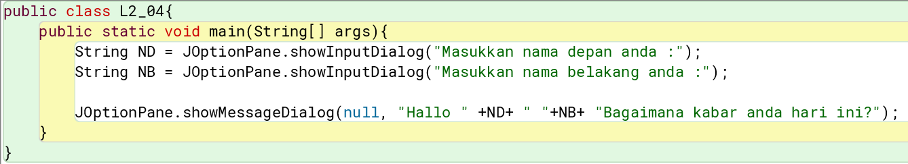

Hasil dan Analisis :
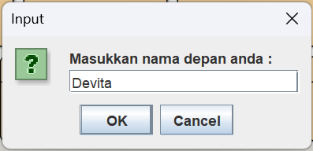
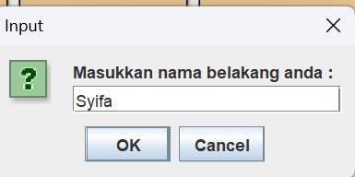
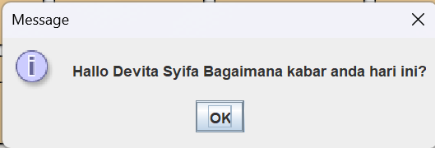

- Buat program untuk memasukkan suatu nama negara (NN) dan nama ibu kotanya (IK) melalui keyboard (pergunakan Scanner). Selanjutnya cetak ke layar monitor dengan format : IK adalah ibu kota dari negara NN.
Solusi :
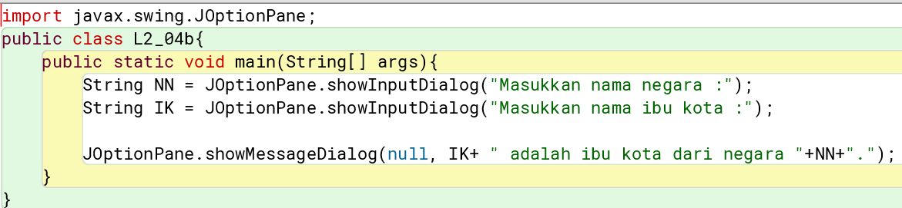

Hasil dan Analisis :
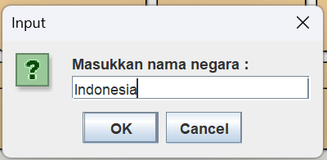
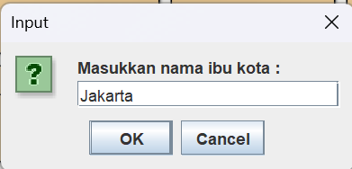
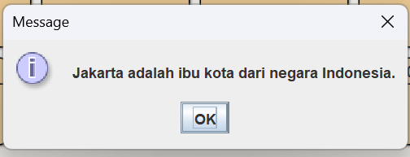

PERINTAH | KETERANGAN
import javax.swing.JOptionPane; | Memasukkan fungsi JOptionPane. Koding ini ditempatkan pada baris pertama dan diletakkan pada luar kelas.
public class namefile { | Identifikasi class, nama class harus sama dengan nama file yang diberikan
public static void main(String [] args){ | Menempatkan kode utama program untuk mencetak hasil dari System.out.print
String name = JOptionPane.showInputDialog("Masukkan nama Anda :"); | Menampilkan dialog pilihan menggunakan string pada JOP. Jika ingin menginput string lebih dari satu, dapat melakukan hal yang sama dibaris berikutnya dengan memberikan singkatan pada kode string yang akan dicantumkan. Contohnya ND (Nama Depan), NB (Nama Belakang), IK(Ibukota), NN (Nama Negara). Dilakukan singkatan string ini bertujuan untuk mempermudah pencetakan pada monitor di akhir pemrograman.
Int age = Integer.parseInt (JOptionPane.showInputDialog ("Masukkan berat badan anda Anda :")); | Menampilkan dialog pilihan menggunakan integer pada JOptionPane menggunakan integer. Jika ingin menginput string lebih dari satu, dapat melakukan hal yang sama di baris berikutnya dengan memberikan singkatan pada kode integer yang akan dicantumkan. Hal ini dilakukan dengan tujuan untuk mempermudah pencetakan pada monitor di akhir pemrograman.
JOptionPane.showMessageDialog(null, "Hallo, nama saya " +name+ ", saya berusia" +age+ "tahun."); | koding penutup untuk menampilkan pesan untuk JOptionPane.

